LinuxCNC
源码架构分析文档
代码框架 / 文件层级 / 调用层级 / 功能划分 / 架构框图 / 流程图

版本: 基于 LinuxCNC 开源项目源码分析
日期: 2026-06-13

第一章 项目概述
LinuxCNC 是一个开源的数字数控系统 (CNC)，原名 EMC (Enhanced Machine Controller)，最初由美国 NIST 开发。它能够控制铣床、铝床、纸切割机、等离子切割机、机器人等多种机器设备。
LinuxCNC 的核心设计理念是分层架构和硬件抽象。通过 HAL (Hardware Abstraction Layer) 将软件控制逻辑与具体硬件解耦，使得同一套控制算法可以运行在不同的硬件平台上。系统采用实时内核 + 用户空间的混合架构，运动控制等时间关键任务运行在实时内核中，用户界面和任务规划运行在用户空间。
本文档基于 LinuxCNC 开源项目的源代码，从文件层级、调用层级、功能划分三个维度进行全面分析，并通过架构框图和流程图直观展示系统设计。

第二章 文件层级结构

2.1 顶层目录结构
LinuxCNC 项目的顶层目录按功能模块清晰划分，主要包含以下目录：
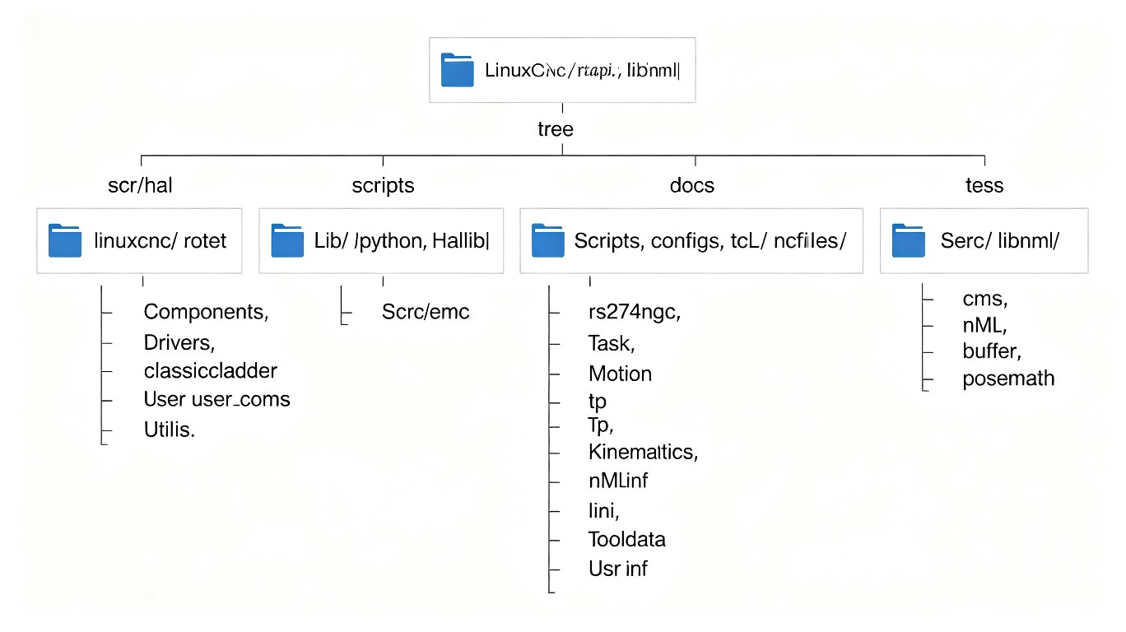
图 2-1: LinuxCNC 项目目录结构图
目录 | 功能说明
src/ | 核心源代码，包含 HAL、EMC、RTAPI、libnml 等子系统
lib/ | Python 库文件 (hal.py, vismach.py, pyvcp) 和 HAL 配置模板 (hallib/)
configs/ | 机器配置文件，按接口/by_machine/sim 分类
scripts/ | 启动脚本 (linuxcnc.in)、测试工具、配置管理工具
tcl/ | Tcl/Tk GUI 工具 (halshow, tooledit, ngcgui, tkbackplot)
nc_files/ | 示例 G 代码文件、子程序库、探针宏
docs/ | AsciiDoc 文档源文件和多语言翻译
tests/ | HAL 组件测试、硬件限位测试、集成测试
rtlib/ | 实时加载的内核模块 (.ko 文件)

2.2 src/ 核心源码目录
src/ 目录是 LinuxCNC 的核心代码所在，包含四大子系统：
子目录 | 功能说明
src/hal/ | HAL 硬件抽象层 - 包含核心库(hal_lib.c)、组件(components/)、驱动(drivers/)、工具(utils/)、ClassicLadder
src/emc/ | EMC 核心控制 - 包含 G 代码解释器(rs274ngc/)、任务控制器(task/)、运动控制器(motion/)、轨迹规划器(tp/)、运动学(kinematics/)、NML 接口(nml_intf/)、用户界面(usr_intf/)
src/rtapi/ | RTAPI 实时接口 - 统一的实时 OS 抽象层，支持 RTAI/Xenomai/POSIX 多种后端
src/libnml/ | NML 通信库 - 进程间通信框架，包含 CMS 传输层、共享内存缓冲、TCP 传输、位姿数学库

2.3 其他重要目录

lib/python/ — Python 库文件
该目录包含 LinuxCNC 的 Python 核心库和 GUI 组件库，包括：
文件 | 功能
hal.py / pyhal.py | HAL Python 接口，允许在 Python 中创建 HAL 组件和引脚
linuxcnc_util.py | LinuxCNC UI 辅助类，封装 command/status/error 接口
vismach.py | 3D 机器可视化库，基于 OpenGL
pyvcp_widgets.py | PyVCP 控件库 (LED, spinbox, scale 等)
qtvcp/ | Qt5 基于的 VCP 框架，含 30+ 插件和 50+ 控件
rs274/ | RS274 解释器 Python 部分 (interpret.py, glcanon.py)

lib/hallib/ — HAL 配置模板
可复用的 HAL 配置模板库，涵盖仿真/步进/伺服/龙门/Delta 等常见配置。关键文件包括 core_sim.hal、core_stepper.hal、core_servo.hal、gantrysim.hal、sim_lib.tcl 等。

configs/ — 配置文件
完整的机器配置仓库，按接口 (by_interface/)、机型 (by_machine/)、仿真 (sim/) 分类。每个配置通常包含 .ini、.hal、.tbl 三件套。

第三章 系统分层架构

3.1 五层架构总览
LinuxCNC 采用经典的五层分层架构，从上到下依次为：用户界面层、任务控制层、通信接口层、运动控制层、硬件抽象层。各层之间通过明确定义的接口进行通信，实现了良好的解耦。
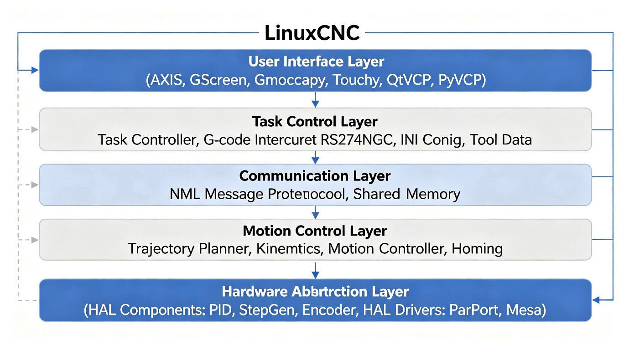
图 3-1: LinuxCNC 系统分层架构图

3.2 各层功能详解
层级 | 对应目录 | 功能说明
用户界面层 | usr_intf/ | AXIS、GScreen、Gmoccapy、Touchy、QtVCP、PyVCP 等多种 GUI，提供人机交互、删具路径预览、DRO 显示、手轮控制等功能
任务控制层 | task/ + rs274ngc/ | G 代码解释执行、任务调度、IO 控制、工具管理、INI 配置解析。运行在用户空间
通信接口层 | nml_intf/ + libnml/ | NML 消息协议、共享内存通道、TCP 传输、命令/状态消息定义
运动控制层 | motion/ + tp/ + kinematics/ | 轨迹规划、加减速控制、运动学变换、伺服控制、回参考点、限位检测。运行在实时内核
硬件抽象层 | hal/ | HAL 引脚/信号/参数/线程管理，PID、StepGen、Encoder 等组件，并口/Mesa 等驱动

第四章 核心模块详解

4.1 HAL 硬件抽象层
HAL (Hardware Abstraction Layer) 是 LinuxCNC 的核心创新之一，采用类似电子电路板的设计理念，将软件组件通过“引脚”(pin)和“信号”(signal)互联。
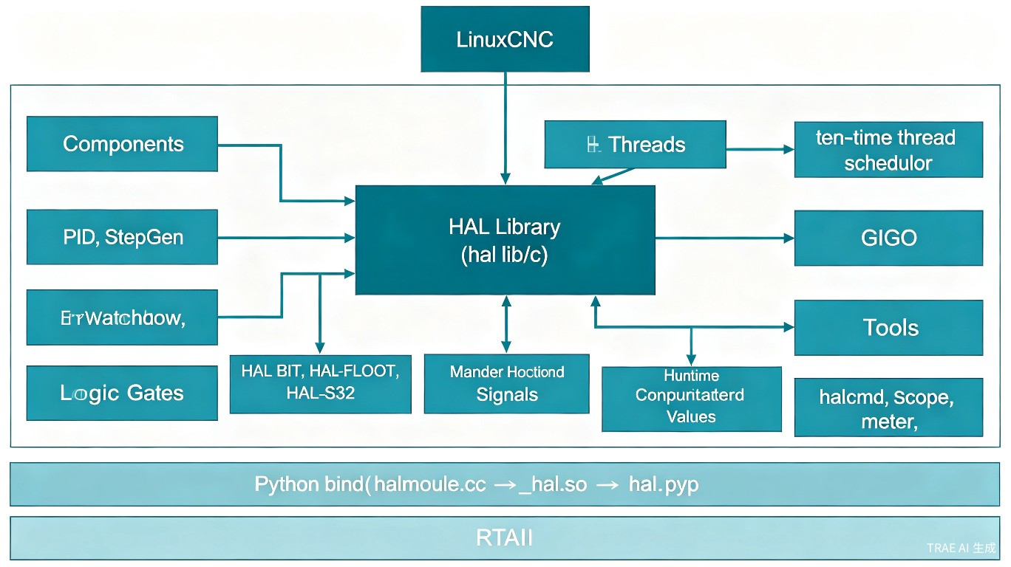
图 4-1: HAL 内部架构图

核心文件
文件 | 功能
hal.h | HAL 公共 API 头文件，定义组件初始化、引脚创建、信号管理、线程管理等接口
hal_lib.c | HAL API 核心实现，可编译为内核模块或用户空间库
hal_priv.h | HAL 内部私有数据结构定义
halmodule.cc | Python HAL 绑定模块，产出 _hal.so
hal.hh | HAL C++ 封装，提供模板类

HAL 子系统
子目录 | 功能
components/ | 130+ HAL 组件: pid, stepgen, encoder, pwmgen, supply, watchdog, 逻辑门, debounce, sampler 等
drivers/ | 硬件驱动: hal_parport, mesa-hostmot2, hal_pi_gpio, hal_bb_gpio 等
classicladder/ | ClassicLadder 梯形图 PLC，支持 Modbus 通信
user_comps/ | 用户组件: pyvcp, gladevcp, VFD 驱动, xhc-hb04 手轮, mb2hal 等
utils/ | HAL 工具: halcmd (命令行), scope (示波器), meter, halsh, halrmt

4.2 RTAPI 实时接口
RTAPI (Real-Time Application Programming Interface) 提供统一的实时操作系统抽象接口，屏蔽了 RTAI、Xenomai、POSIX 用户空间等不同后端的差异。
文件 | 功能
rtapi.h | 主头文件，定义 RTAPI/ULAPI 宏、任务管理、定时器、中断等接口
uspace_rtapi_main.cc | 用户空间 RTAPI 主入口，产出 rtapi_app 可执行文件
rtai_rtapi.c | RTAI 后端实现
uspace_xenomai.cc | Xenomai 后端实现
uspace_posix.cc | POSIX 用户空间后端实现

4.3 NML 通信库
NML (Neutral Manufacturing Language) 是 LinuxCNC 的进程间通信框架，源自 NIST 的 RCS 库。提供命令/状态消息的传输机制。
子目录 | 功能
cms/ | 通信管理系统，底层传输层，包含缓冲区管理、TCP 传输、配置管理
nml/ | NML 核心层，定义 NML 消息基类、命令消息、状态消息、服务器
buffer/ | 缓冲区实现: 共享内存(shmem)、TCP、本地内存、物理内存
posemath/ | 位姿数学库: PM_CARTESIAN, PM_POSE, PM_QUATERNION, PM_RPY 等
os_intf/ | OS 接口层: 信号量、共享内存、定时器
rcs/ | RCS 基础设施: 日志、版本、退出处理

4.4 EMC 核心控制
EMC 是 LinuxCNC 的核心控制逻辑，涵盖 G 代码解释、运动规划、运动控制、任务管理等全部数控功能。其中 nml_intf/ 定义了系统的 NML 消息词汇表。
关键数据结构 (emc_nml.hh):
EMC_STAT { EMC_TASK_STAT, EMC_MOTION_STAT, EMC_IO_STAT }
EMC_MOTION_STAT { EMC_TRAJ_STAT, EMC_JOINT_STAT[], EMC_AXIS_STAT[], EMC_SPINDLE_STAT[] }
EMC_STAT 是整个系统状态的总聚合，将任务状态、运动状态和 IO 状态统一在一个结构体中。

4.5 G 代码解释器 (rs274ngc/)
RS274/NGC 是标准的 G 代码解释器，将 G 代码翻译为规范 (canonical) 命令。
文件 | 功能
rs274ngc_interp.hh | Interp 类声明，核心解释器接口 (open/read/execute/synch)
interp_execute.cc | G/M 代码执行核心逻辑
interp_convert.cc | 坐标转换处理
interp_arc.cc | 圆弧插补计算
interp_cycles.cc | 固定循环 (钻孔等)
interp_remap.cc | G/M 代码重映射 (允许自定义行为)
interp_python.cc | Python 嵌入支持
interp_o_word.cc | O-word 子程序调用
interp_inspection.cc | 探针检测功能
interp_inverse.cc | 逆运动学调用
modal_state.cc | 模态状态管理 (当前 G/M 代码状态)
canonmodule.cc | Python 绑定的规范命令模块

4.6 运动控制器 (motion/)
实时运动控制器，运行在内核空间，负责伺服控制、轨迹插补、回参考点、限位检测。
文件 | 功能
motion.h | 核心数据结构: emcmot_command_t, emcmot_status_t, emcmot_joint_t
motion.c | 运动控制器主函数 motion_controller()，实时线程入口
control.c | 控制逻辑 (模式切换、命令处理)
command.c | 命令解析与分发
axis.c | 关节/轴控制 (PID、跟随误差、限位)
homing.c | 回参考点状态机
simple_tp.c | 简单轨迹规划器 (用于自由模式点动)
usrmotintf.cc | 用户空间运动接口

4.7 轨迹规划器 (tp/)
轨迹规划器负责运动段的加减速规划、路径混合 (blending)、速度前瞻。
文件 | 功能
tp.h | TP 主接口: tpAddLine, tpAddCircle, tpRunCycle, tpAbort
tp.c | 轨迹规划器主实现
tc.c / tcq.c | 轨迹段数据结构和队列管理
blendmath.c | 路径混合数学计算
sp_scurve.c | S 曲线加减速规划
ruckig_wrapper.c | Ruckig 第三方 S 曲线库封装
spherical_arc.c | 球面圆弧计算

4.8 运动学模块 (kinematics/)
提供关节空间与笛卡尔空间之间的正/逆运动学变换。每种机床类型对应一个运动学模块。
文件 | 运动学类型
trivkins.c | 恒等/简单运动学 (标准 XYZ 铣床，关节=轴)
lineardeltakins.c | 线性 Delta 机器人
rotarydeltakins.c | 旋转 Delta 机器人
scarakins.c | SCARA 机器人
pumakins.c | PUMA 机器人
genserkins.c | 通用串并联运动学
corexykins.c | CoreXY 运动学
xyzac/bc-trt-kins.c | 5 轴 XYZAC/XYZBC 运动学
switchkins.c | 可切换运动学框架

第五章 数据流与调用层级

5.1 G 代码执行流程
以下是 LinuxCNC 从 G 代码文件到机床运动的完整执行流程：
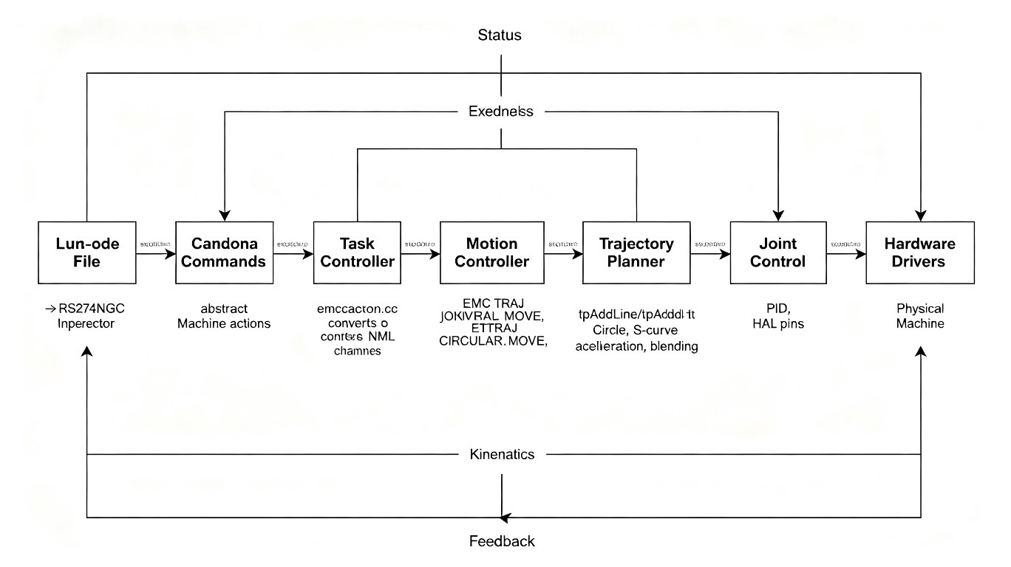
图 5-1: G 代码执行数据流图
执行步骤详解：
1. 用户通过 GUI 加载 G 代码文件，发送 EMC_TASK_PLAN_RUN 命令
2. 任务控制器 (task) 接收命令，调用 Interp::open() 打开 G 代码文件
3. 循环调用 Interp::read() 读取一行，然后 Interp::execute() 执行
4. 解释器输出规范命令 (canon commands)，如 CANON_LINEAR_MOVE, CANON_ARC_FEED
5. emccanon.cc 将规范命令转换为 NML 运动命令 (EMC_TRAJ_LINEAR_MOVE 等)
6. 运动命令通过共享内存 (emcmot_command_t) 传递给运动控制器
7. 轨迹规划器生成插补点，运动学变换为关节坐标
8. 关节控制器通过 HAL 引脚输出到硬件驱动
9. 编码器反馈通过 HAL 引脚回读，状态通过共享内存回报

5.2 运动控制循环流程
运动控制器运行在实时内核中，以固定周期执行控制循环：
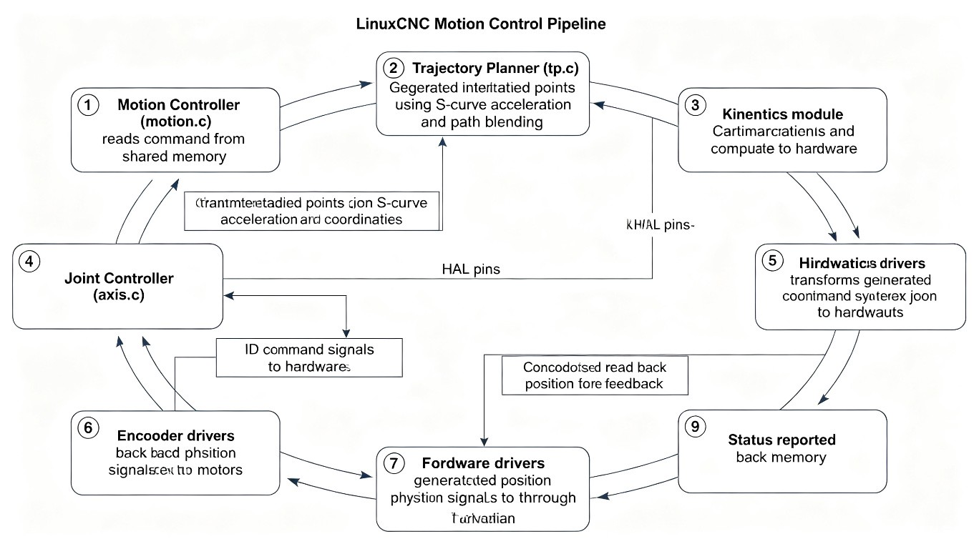
图 5-2: 运动控制实时循环流程图
控制循环步骤：
1. motion_controller() 从共享内存读取命令 (emcmot_command_t)
2. 调用 tpRunCycle() 驱动轨迹规划器，生成当前插补点
3. 在协调模式下，通过 kinematicsInverse() 将笛卡尔坐标转换为关节坐标
4. axis.c 对每个关节执行 PID 控制，计算输出值
5. 通过 HAL 引脚输出命令信号到硬件驱动
6. 编码器反馈通过 HAL 引脚回读实际位置
7. 通过 kinematicsForward() 将关节位置转换回笛卡尔位置
8. 状态写入 emcmot_status_t，通过共享内存向用户空间报告

5.3 模块间依赖关系
依赖链（自底向上）：
RTAPI -> HAL -> libnml -> EMC (liblinuxcnc.a) -> G 代码解释器 (librs274.so) -> 任务控制器 (milltask) -> 用户界面

关键依赖关系：
模块 | 依赖
hal_lib.c | rtapi.h (最底层依赖)
libnml.so | liblinuxcnchal.so (HAL)
liblinuxcnc.a | libnml, libposemath, liblinuxcnchal
librs274.so | liblinuxcnc.a, liblinuxcnchal, libpyplugin, libtooldata
milltask | librs274, liblinuxcnc.a, libnml, libposemath, liblinuxcnchal, libpyplugin, libtooldata
linuxcncsvr | liblinuxcnchal, liblinuxcnc.a, libnml, liblinuxcncini
motion 模块 | rtapi, posemath, hal (通过 HAL pins)
halmodule.cc | rtapi.h, hal.h, hal_priv.h -> 产出 _hal.so
关键共享数据结构：
数据结构 | 用途
emcmot_command_t | task 写入，motion 读取（命令通道）
emcmot_status_t | motion 写入，task 读取（状态通道）
emcmot_config_t | 配置数据（双向）
EMC_STAT | NML 状态聚合（task 写入，GUI 读取）
HAL 共享内存 | 所有 HAL 引脚、信号、参数的存储空间

第六章 功能划分总结
LinuxCNC 的源码架构体现了一个经典的分层实时数控系统设计，其核心设计理念包括：
设计理念 | 实现方式
分层解耦 | 五层架构（UI / Task / NML / Motion / HAL），各层通过明确接口通信
硬件抽象 | HAL 引脚/信号/参数模型，软件组件像电子元件一样可插拔
实时/非实时分离 | 实时内核运行 motion/tp/kinematics，用户空间运行 task/GUI
可扩展性 | 插件式运动学、G 代码重映射、Python 嵌入、多种 GUI 框架
多后端支持 | RTAPI 抽象层支持 RTAI/Xenomai/POSIX 多种实时后端
多语言支持 | C/C++ 核心 + Python 绑定 + Tcl/Tk GUI + 多语言文档翻译

通过本文档的分析可以看出，LinuxCNC 是一个设计精良、架构清晰的开源数控系统。其分层架构使得各模块可以独立开发和测试，HAL 的硬件抽象设计使得系统可以轻松适配不同的硬件平台，而 NML 通信框架则提供了灵活的进程间通信机制。这些设计理念对于理解和开发工业级数控系统具有重要的参考价值。

